Mistrovství ČR smíšené dvojice

18. 9. 2010

KRALOVICE – KOŽLANY

Všeobecná ustanovení

1. Název : Závod M stupně – Mistrovství České republiky
2. Vyhlašovatel : Rada TZ KČT a Asociace TOM
3. Pořadatel : TOM Kralovice, JUNÁK Kralovice, DBK Kožlany-Kralovice
4. Termín a místo konání : sobota 18. září 2010, Kožlany
5. Kategorie a délka tratí :
do 30 let 2 - 4 km bílá
31 až 70 let 4 - 6 km červená
nad 70 let 4 - 6 km červená

Závod je veřejně přístupný, pravidla – viz. www.turisticky-zavod.cz

6. Termín a adresa pro přihlášky:
do 10. září 2010 na adresu: Jiří Buňka, Mírová 556, 331 41 Kralovice
e-mail : smisenky@bunka.cz
Přihlášku lze zaslat e-mailem či doporučeně (datum pošt.razítka 10. 9. 2010). Na pozdě došlé přihlášky nebude brán zřetel.
Přihláška musí obsahovat název a sídlo vysílající organizace, příjmení a jméno závodníka, ročník, kategorie, jméno a adresu vedoucího a telefonní kontakt na vedoucího.

7. Funkcionáři závodu: ředitel závodu: Mgr. Vladimír Přibyl
hlavní rozhodčí: Jirka Buňka
stavitelka trati: Martina Buňková
počtářská komise: Bc. Čestmír Pohanka

8. Podmínky účasti a vybavení hlídek:
Za zdravotní způsobilost plně odpovídá vedoucí závodníků, u závodníků starších 18-ti let závodník sám.
Každý závodník musí mít sebou průkaz zdravotní pojišťovny a další vybavení dle pravidel a platného soutěžního řádu.

9. Úhrada nákladů :
Startovné: 60,- Kč na závodníka.
Ubytování: 40,- Kč na osobu a noc (nutné přezůvky, vlastní karimatky a spacák).
Ubytování v pátek od 16 hodin do neděle 10 hodin. v tělocvičně ZŠ Kožlany
Strava: pořadatel nezajišťuje stravu Ve škole bude otevřený v pátek večer a v sobotu celý den bufet, v blízkosti se nachází restaurace.

Do tělocvičny bude umožněn vstup pouze v přezůvkách i závodníkům, kteří využijí tělocvičny k převlečení.

10. Doprava na místo konání TZ :
vlakem Kožlany se nachází na trati č. 162 Rakovník – Kralovice u Rakovníka - Mladotice
autobusem Z Plzně přímou linkou do Kralovic a poté pěšky nebo vlakem do Kožlan (cca 5km), nebo přes Rakovník
autem od Plzně směr Most v Kralovicích odbočit směr Rakovník, od Prahy směr Rakovník.

11. Prezentace : Pátek 17.9.2010 v ZŠ Kožlany od 18.00 do 22.00 nebo telefonicky na mobilní telefon 602 992 000

12. Zdravotní služba bude umístěna v cíli závodu.

13. Hodnocení a ceny: Hlídky na 1. - 3. místě obdrží medaili, diplom a drobnou cenu.

14. Postupový klíč na Mistrovství ČR v TZ: závod není postupový

Technická ustanovení

Závodí se dle soutěžního řádu a pravidel TZ (umístěny na www.turisticky-zavod.cz).

Všechny kategorie budou mít následující kontroly:
Kontrola „S“ Kontrola „PD“ Kontrola „O-Azimut“
Kontrola „O“ Kontrola „TT“ Kontrola „L“
Kontrola „KPČ“ Kontrola „V“ Kontrola „D“
Kontrola „U“ Kontrola „X“

Kontrola X se bude tématický vázat na kontrolu KPČ

Předpokládaná hodina startu: 12:00

Schvalovací doložka

Tento rozpis byl schválen dne _______

Mgr. Vladimír Přibyl Jiří Buňka
ředitel závodu hlavní rozhodčí

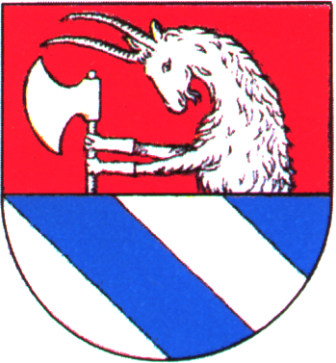 |  |  |  | 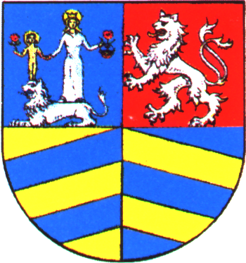


Pro zájemce bude na sobotu připraven noční závod jednotlivců – v případě Vašeho zájmu se tohoto závodu zúčastnit prosím vyjádření v přihlášce k MČR SD. Čelovka bude nutné vybavení k tomuto závodu. Další informace a rozpis závodu bude zveřejněn podle přihlášek k tomuto závodu cca 11.9.2010.

